Fins:
Fins are the chief organs of locomotion in fishes. These are either folds of skin or projections from the body surface. The fins are supported by fin-rays. These supporting rays may be bony, cartilaginous, fibrous or horny.
There are mainly two types of fins in fishes:
(1) Unpaired Median Fins:
These include 1 or 2 dorsal fins along mid-dorsal line, a ventral anal fin behind anus or vent (cloaca) and a tail or caudal fin around the tip of tail. Dorsal fins may be in a series or reduced or absent. Anal fins may be absent especially in bottom dwellers.
(2) Paired Lateral Fins: The paired fins are the pectorals and pelvic corresponding to the fore- and hind-limbs of the terrestrial vertebrates. These include pectoral fins anteriorly and pelvic fins posteriorly. Pelvic fins are called thoracic when placed below the pectoral fins and abdominal when situated just in front of anus. In some cases they are absent.Both the unpaired median and paired fins are supported by skeletal rods called radials and dermal fin rays. A great variety of fins is observed in fishes. The diversity in fin system in fishes is due to their adaptive responsiveness.
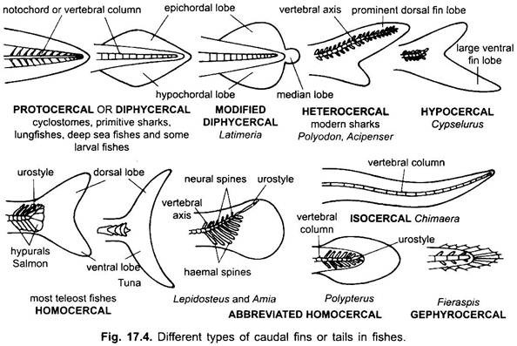
i. Diphycercal (Protocercal):
This type of caudal fin is regarded to be the most primitive type it is not exhibited by many living fish. The vertebral column extends up to the tip of the tail and divides the caudal fin into two equal halves. The dorsal half is called epichordal lobe and the ventral half is known as hypochordal lobe.
ii. Heterocercal:It is the intermediate type in which vertebral column bends upwards and reaches up to the tip of the more prominent dorsal lobe, thus, making the caudal fin strongly asymmetrical (Gr., heteros = different, other). This type of caudal fin is found in modem elasmobranchs, extinct osteolepid crossopterygian (Osteolepis), extinct dipnoans (Dipterus) and living holosteans (Acipenser, Polyodon). Heterocercal caudal fin is characteristic of bottom feeders with ventral mouth and without swim-bladder (air-bladder).
iii. Homocercal:
This is the advanced and most common type of caudal fin. The homocercal (Gr., homos = common, alike) caudal fin is the characteristic of the higher bony fishes (teleosts). It is symmetrical externally but internally it is asymmetrical. The posterior end of vertebral column is turned upwards and becomes greatly reduced. The tip of vertebral column do not reach the posterior limit of fin.
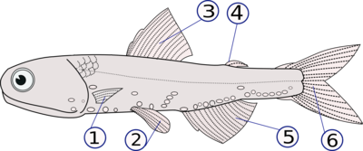
Ray fins on a teleost fish, Hector's lanternfish
(1) pectoral fins (paired), (2) pelvic fins (paired), (3) dorsal fin,
(4) adipose fin, (5) anal fin, (6) caudal (tail) fin

Ray-finned[edit]
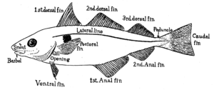
The haddock, a type of cod, is ray-finned. It has three dorsal and two anal fins
Ray-finned fishes form a class of bony fishes called Actinopterygii. Their fins contain spines or rays. A fin may contain only spiny rays, only soft rays, or a combination of both. If both are present, the spiny rays are always anterior. Spines are generally stiff and sharp. Rays are generally soft, flexible, segmented, and may be branched. This segmentation of rays is the main difference that separates them from spines; spines may be flexible in certain species, but they will never be segmented.
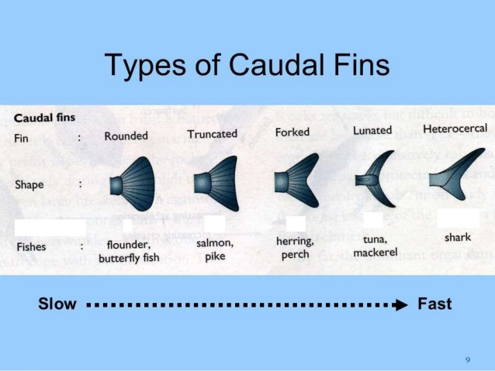

Structurally, the scales are classified as cosmoid, ganoid or rhomboid, placoid, cycloid and ctenoid, the last two are also called the bony ridge scales:
1. Cosmoid Scales:
The cosmoid scales are found in lung fishes and extinct Crossopterygii and Dipnoi.
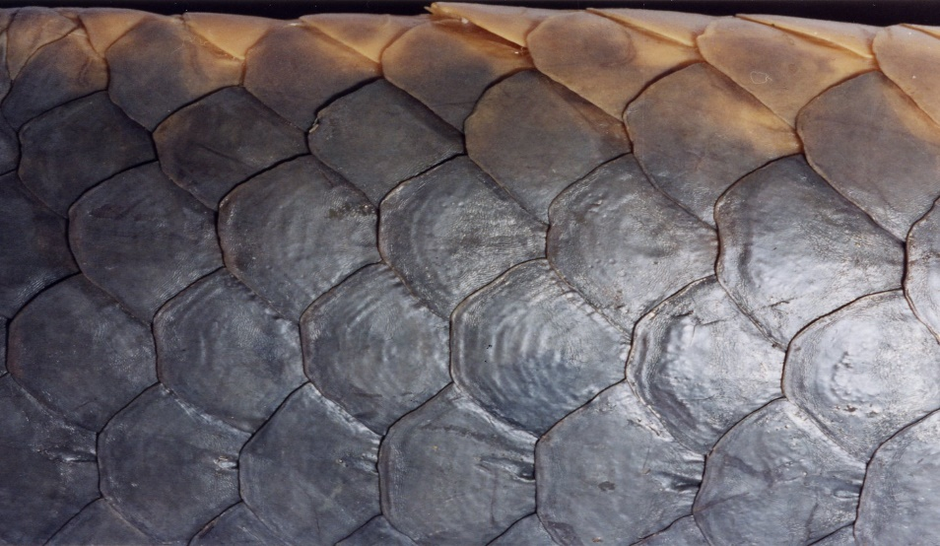
Cosmoid scales are similar to placoid scales and probably evolved from the fusion of placoid scales. They consist of two basal layers of bone, a layer of dentine-like cosmine, and an outer layer of vitrodentine.

2. Ganoid Scales:
These scales are characteristic of the primitive actinopterygians called the ganoid fishes, and are of various forms and structure. The ganoid scales are best developed in the chondrosteans (Polypterus, Acipenser) and holosteans (Lepidosteus) so that these are often called ganoid fishes. In Acipenser, they are in the form of large, isolated, bony scutes and are present in five longitudinal rows at places where there is greater wear and tear.
3. Placoid Scales:
These scales are characteristic of elasmobranch fishes (sharks) only. Each scale has a disc-like basal plate embedded in the dermis and a spine projecting out through the epidermis.
4. Cycloid Scales:
The cycloid scales are thin, flexible, transluscent plates, rather circular in outline, thicker in the centre and marked with several concentric lines of growth which can be used for determining the age of the fish. They are found in a large number of teleostean fishes having soft rayed fins, such as Labeo, Catla, Barbus, Cirrhina, etc.
5. Ctenoid Scales:
The ctenoid scales are also circular and can be distinguished from the cycloid scales by having a more or less serrated free edge. Moreover, several spines are present on the surface of the posterior area of the scale. These scales are characteristic of modem higher teleosteans such as perch, sunfish, etc.
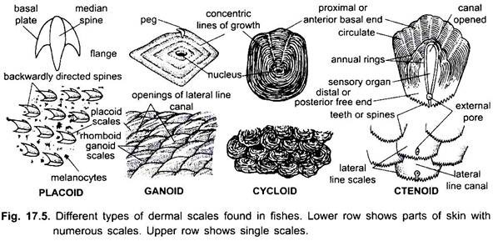

لزعانف: الزعانف هي الأعضاء الرئيسية للتنقل في الأسماك. هذه إما طيات الجلد أو نتوءات من سطح الجسم. الزعانف مدعومة بأشعة الزعانف. قد تكون هذه الأشعة الداعمة عظمية أو غضروفية أو ليفية أو قرنية.
يوجد نوعان رئيسيان من الزعانف في الأسماك: (1) زعانف متوسطة غير مقترنة: وتشمل هذه الزعانف الظهرية أو الزعنفة الظهرية بطول الخط الأوسط الظهري ، والزعنفة الشرجية البطنية خلف فتحة الشرج أو الفتحة (مجرور) وذيل أو زعنفة ذيلية حول طرف الذيل. قد تكون الزعانف الظهرية في سلسلة أو مخفضة أو غير موجودة. قد تكون الزعانف الشرجية غائبة خاصة عند سكان القاع.
(2) الزعانف الجانبية المقترنة: الزعانف المزدوجة هي الصدريات والحوض المقابلة للأطراف الأمامية والخلفية للفقاريات الأرضية. وتشمل هذه الزعانف الصدرية الأمامية والزعانف الحوضية من الخلف. تسمى زعانف الحوض بالصدرية عند وضعها أسفل الزعانف الصدرية والبطن عند وضعها أمام فتحة الشرج مباشرة. في بعض الحالات يكونون غائبين. يتم دعم كل من الزعانف المتوسطة والمزدوجة بواسطة قضبان هيكلية تسمى الشعاعي وأشعة الزعانف الجلدية. لوحظ تنوع كبير من الزعانف في الأسماك. يرجع التنوع في نظام الزعانف في الأسماك إلى قدرتها على التكيف.
. Diphycercalبروتوسيركال): يعتبر هذا النوع من الزعنفة الذيلية أكثر الأنواع بدائية ولا يظهر في العديد من الأسماك الحية. يمتد العمود الفقري حتى طرف الذيل ويقسم الزعنفة الذيلية إلى نصفين متساويين. يُطلق على النصف الظهري اسم الفص اللاصق ، ويُعرف النصف البطني بالفص السفلي.
ثانيا. Heterocercal: هو النوع الوسيط الذي ينحني فيه العمود الفقري لأعلى ويصل إلى طرف الفص الظهري الأكثر بروزًا ، مما يجعل الزعنفة الذيلية غير متناظرة بشدة (Gr. ، heteros = مختلف ، أخرى). تم العثور على هذا النوع من الزعنفة الذيلية في خياشيم المودم المودم ، وخشونة العظم المنقرضة (Osteolepis) ، dipnoans المنقرضة (Dipterus) والهولوستينات الحية (Acipenser ، Polyodon). الزعنفة الذيلية غير المتجانسة هي سمة من سمات المغذيات السفلية ذات الفم البطني وبدون المثانة الهوائية (المثانة الهوائية).
ثالثا. Homocercal: هذا هو النوع المتقدم والأكثر شيوعًا من الزعنفة الذيلية. الزعنفة الذيلية (Gr. ، homos = common ، على حد سواء) هي السمة المميزة للأسماك العظمية العليا (teleosts). إنه متماثل خارجيًا ولكنه داخليًا غير متماثل. يتم قلب النهاية الخلفية للعمود الفقري لأعلى وتصغر بشكل كبير. لا يصل طرف العمود الفقري إلى الحد الخلفي للزعنفة.
The haddock, a type of cod, is ray-finned. It has three dorsal and two anal fins
شكل أسماك شعاع الزعانف فئة من الأسماك العظمية تسمى Actinopterygii. زعانفها تحتوي على أشواك أو أشعة. قد تحتوي الزعنفة على أشعة شوكية فقط أو أشعة اللينة فقط أو مزيج من الاثنين معًا. في حالة وجود كلاهما ، تكون الأشعة الشوكية دائمًا أمامية. تكون الأشواك بشكل عام صلبة وحادة. تكون الأشعة بشكل عام ناعمة ومرنة ومجزأة وقد تكون متفرعة. هذا التجزئة للأشعة هو الفرق الرئيسي الذي يفصل بينها وبين العمود
من الناحية الهيكلية ،
تُصنف القشور على أنها كونية ، أو جانويد ، أو معينية ، و بلاكويد ، و دائري ، و ctenoid ، ويطلق على الأخيرين أيضًا القشور الحافة العظمية: 1
1.. القشور الكونية: تم العثور على القشور الكونية في Crossopterygii و Dipnoi المنقرضين.
2. موازين جانويد: هذه المقاييس هي سمة من سمات الأكتينوبتيرجيانس البدائية التي تسمى أسماك ganoid ، وهي ذات أشكال وبنية مختلفة. من الأفضل تطوير قشور الجانو في الغضروف (بوليبتيروس ، أسيبينسر) والهولوستينس (ليبيدوستيوس) بحيث يطلق عليها غالبًا أسماك الغانو. في Acipenser ، تكون في شكل حواف عظمية كبيرة ومعزولة وموجودة في خمسة صفوف طولية في الأماكن التي يوجد بها قدر أكبر من البلى.
. 3. القشور بلاكويد: هذه المقاييس هي سمة لأسماك elasmobranch (أسماك القرش) فقط. يحتوي كل قشور على لوحة قاعدية شبيهة بالقرص مدمجة في الأدمة وشوكة يخرج من خلال البشرة.
4. موازين سيكلويد: القشور الحلقية رفيعة ومرنة وألواح مستعرضة ، دائرية نوعًا ما ، وأكثر سمكًا في الوسط ومميزة بعدة خطوط نمو متحدة المركز يمكن استخدامها لتحديد عمر الأسماك. توجد في عدد كبير من أسماك التليوستين ذات الزعانف الناعمة ، مثل Labeo و Catla و Barbus و Cirrhina ، إلخ .
5. موازين Ctenoid: القشور ctenoid هي أيضًا دائرية ويمكن تمييزها عن المقاييس الحلقية من خلال وجود حافة خالية مسننة أكثر أو أقل. علاوة على ذلك ، توجد عدة أشواك على سطح المنطقة الخلفية للقشور. هذه القشور هي سمة من سمات teleosteans المودم الأعلى مثل الفرخ وسمكة الشمس وما إلى ذلك.
Cosmoid scales are similar to placoid scales and probably evolved from the fusion of placoid scales. They consist of two basal layers of bone, a layer of dentine-like cosmine, and an outer layer of vitrodentine.

